Carta de Transferência de Direitos Autorais
Nós, abaixo assinados transferimos todos os direitos autorais do artigo intitulado Motivação: ferramenta de trabalho do enfermeiro na prática da educação em saúde na atenção básica à Revista Brasileira de Ciências da Saúde - RBCS.
Declaramos ainda que o trabalho é original e que não está sendo considerado para publicação em outra revista, quer seja no formato impresso ou no eletrônico.
Temos ciência de que a revista se reserva o direito de efetuar nos originais alterações de ordem normativa, ortográfica e gramatical com vistas a manter o padrão culto da língua, respeitando, contudo, o estilo dos autores e que os originais não serão devolvidos aos autores.
Juliana Marques Weykamp

Diana Cecagno

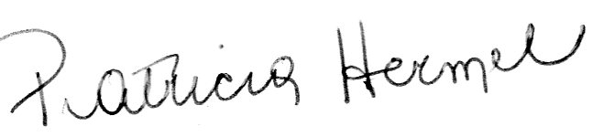
Patricia Paz Hermel

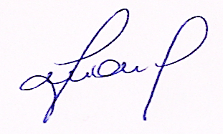
Fernando Dalmaso Tolfo

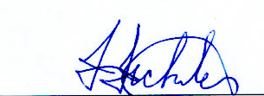
Hedi Crecencia Heckler de Siqueira

